流视频

后台系统
    - 使用技术：SSH+vue.js+elemUI+mysql
    - 界面UI：参考大众elemUI后台框架
    - 主要模块：系统管理、系统配置、客户管理、视频管理、工作台
    - 主要功能：

    - 项目结构：
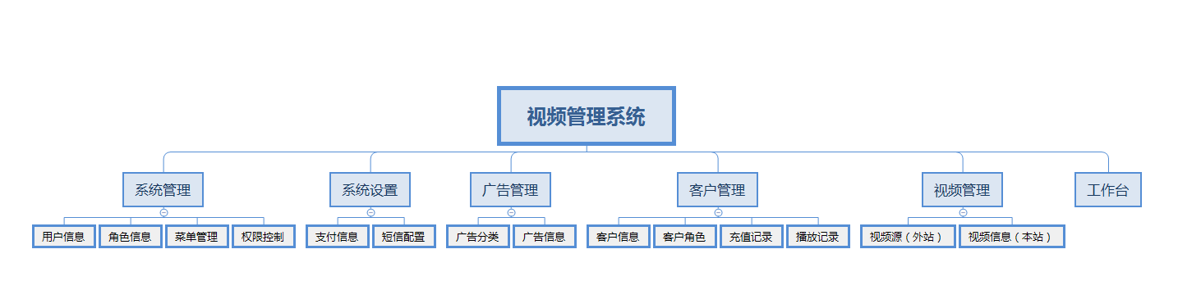

App
    - 使用技术：ionic4 + 原生预留通用接口（入口只留一个）
    - 界面UI：常规视频类APP通用界面
    - 主要功能：推荐（相当于首页，增加左侧菜单列表放视频源）、发现（两个自动补全【源网站查找、本站查找】）、我
    - 主要功能：

    - 项目结构：
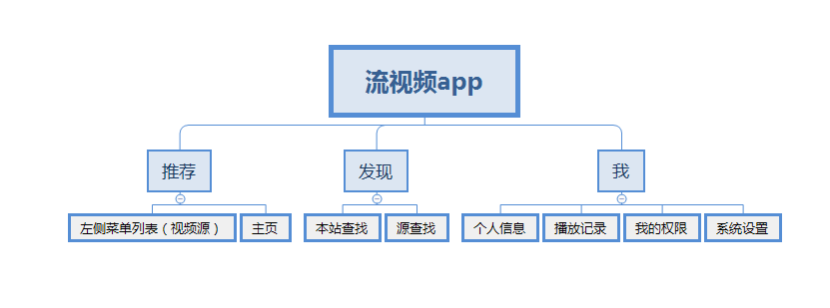

表结构
